Министерство образования Республики Беларусь

Учреждение образования

«Белорусский государственный университет информатики

и радиоэлектроники»

Специальность «Инженерно-психологическое обеспечение информационных технологий»

Учебная дисциплина «Основы алгоритмизации и программирования»

Отчет

по лабораторной работе №7

«Структуры и файлы»

Подготовил: Студент гр.

410901

Дубинин Б.А.

Проверил:

Усенко Ф.В. 2024г.

**Индивидуальное задание**

**Вариант 11**

#include <iostream>

#include <string>

#include <fstream>

using namespace std;

struct posts

{

string post;

};

void Get_Data(posts& value)

{

char x;

cout << "Введите первую букву должности" << endl;

cin >> x;

switch (x)

{

case 's': case 'S':

value.post = "student";

break;

case 't': case 'T':

value.post = "teacher";

break;

case 'z': case 'Z':

value.post = "zam dekana";

break;

case 'r': case 'R':

value.post = "rector";

break;

case 'd': case 'D':

value.post = "dekan";

break;

default:

cout << "Должность не найдена";

}

}

void Set_to_File(posts& value)

{

ofstream file;

file.open("myfile.txt");

if (file.is_open())

{

cout << "Определена должность: " << value.post << endl << "Данные успешно записаны!";

file << value.post;

}

else

{

cout << "Ошибка записи в файл!";

}

file.close();

}

int main()

{

setlocale(LC_ALL, "RU");

posts post1;

Get_Data(post1);

Set_to_File(post1);

return 0;

}

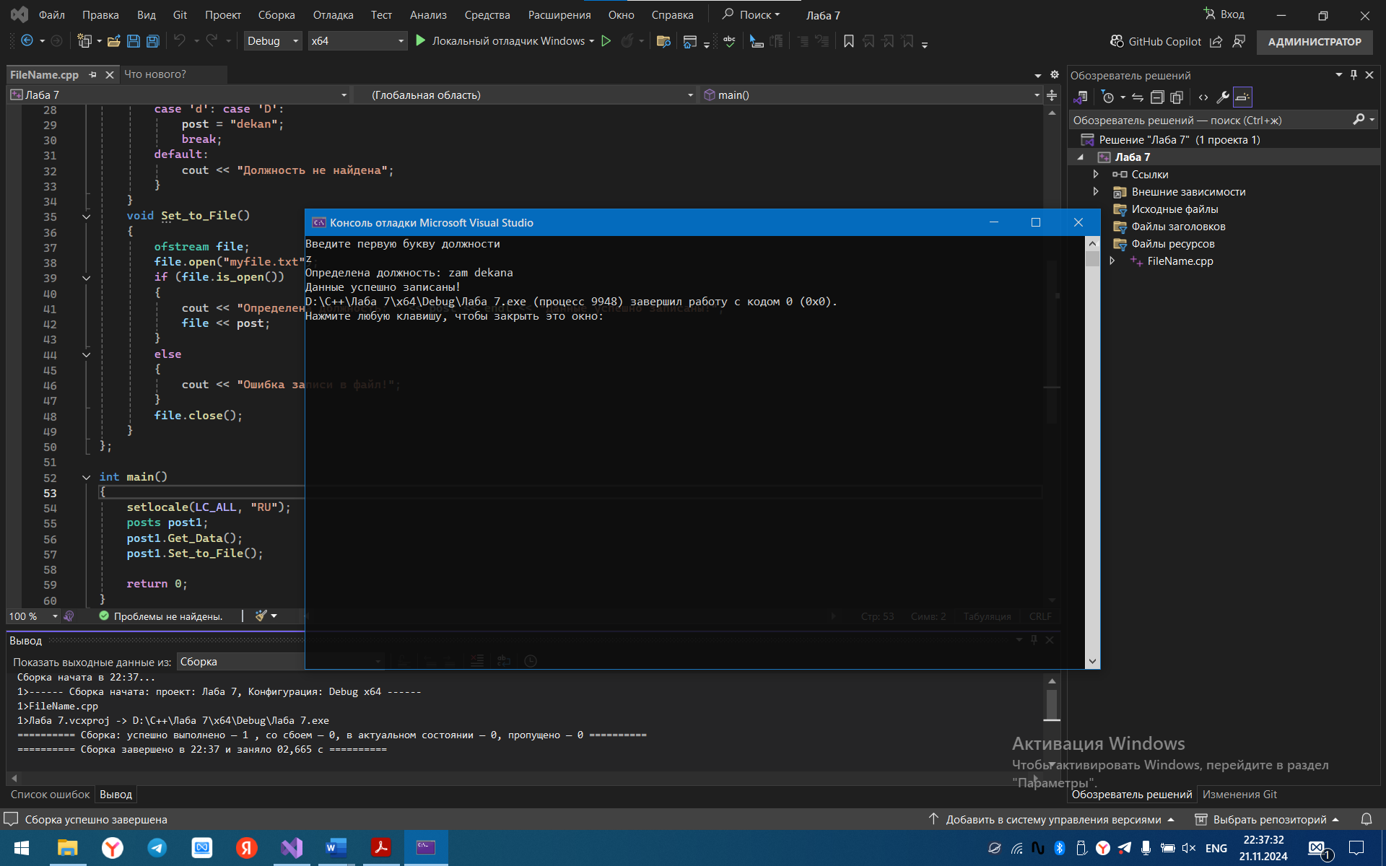

**Блок-схема**

Начало

Получение первой

буквы должности

Существует ли

должность с такой

первой буквой?

Да нет

Вывод должности в консоль Вывод сообщения об

отсутствии должности

Запись в файл

Конец